**JURNAL**

**TRACING ERROR PADA APLIKASI PENGENALAN PAHLAWAN ISLAM INDONESIA BERBASIS ANDROID**

Mata Kuliah : Evolusi Perangkat Lunak



Afdol Singgih Kusuma

1695114045

**S1 TEKNIK INFORMATIKA**

**FAKULTAS TEKNOLOGI INFORMASI**

**UNIVERSITAS HASYIM ASY’ARI**

**TEBUIRENG - JOMBANG**

**2019**

**TRACING ERROR PADA APLIKASI PENGENALAN PAHLAWAN ISLAM INDONESIA BERBASIS ANDROID**

**Afdol Singgih Kusuma**

**S1 Teknik Informatika**

**Universitas Hasyim Asy’ari, Jombang**

**ABSTRAK**

Di indonesia agama Islam tak hanya menjadi agama mayoritas, islam juga mengambil peran penting dalam kemerdekaan Indonesia. Tak sedikit jumlah pejuang kemerdekaan yang berstatus sebagai ulama penyebar dakwah Islam namun pula berstatus sebagai tokoh pahlawan nasional. Sayangnya, sejarah tak pernah mencatat perjuangan mereka kecuali sebatas merebut kemerdekaan Indonesia. Oleh karena itu, di buatlah suatu media pembelajaran dengan mengunakan teknologi multimedia interaktif berbasis android, supaya siswa lebih semangat untuk belajar. Tujuan dari pembuatan media pembelajaran ini adalah untuk membantu siswa mengenal pahlawan islam yang ada di Indonesia. Aplikasi ini dikembangkan dengan Android Studio dan bahasa pemrograman kotlin. Penelitian ini menghasilkan sebuah perangkat multimedia interaktif yang mampu menggabungkan teks dan gambar dalam satu kesatuan didalam smartphone android, sehingga dapat mendukung proses belajar menjadi dinamis dan interaktif untuk pembelajaran yang sifatnya individual. Hasil uji coba sistem, bahwa aplikasi pengenalan pahlawan islam di Indonesia ini menarik minat belajar siswa dengan menggunakan multimedia interaktif. Dalam pengembangan aplikasi ini tentu tidak lepas dari error, sehingga perlunya dibuat trace error sebagai catatan untuk pengembangan selanjutnya

**Kata Kunci :** Android, Pengenalan Pahlawan Islam Indonesia.

1. **Pendahuluan**

Proses pembelajaran yang berlangsung antara guru dan murid diperlukan media sebagai alat bantu yang dapat merangsang pikiran, perasaan dan kemauan peserta didik agar proses pembelajaran sebagai proses komunikasi yang berlangsung secara optimal. Teknologi informasi yang saat ini semakin berkembang salah satunya teknologi yang banyak digunakan di berbagai bidang termasuk pendidikan, untuk itu pemanfaatan teknologi informasi dapat membantu proses penyampaian materi agar lebih menyenangkan. Karena dengan adanya tampilan gambar yang berwarna-warni dan suara, serta permainan yang interaktif dapat merangsang peseta didik untuk lebih betah belajar sambil bermain. Berdasarkan uraian diatas, maka diperlukan suatu metode yang nantinya dapat membantu guru ataupun orang tua untuk memberikan pengajaran pengenalan pahlawan nasional di pulau jawa berbasis android.

Menurut jurnal Dadang Marsa dan Sardiarinto yang berjudul Pengenalan Bahasa Inggris Untuk Anak Melalui Aplikasi Edukasi Berbasis Android No ISSN 2089-9815 mengemukakan bahwa: Android adalah sistem operasi untuk telepon seluler yang berbasis Linux. Android menyediakan platform terbuka bagi para pengembang yang menciptakan aplikasi mereka sendiri untukdigunakan oleh bermacam peranti bergerak.

1. **Bahan dan Alat**
2. **Android**

Menurut Safaat (2012 : 1) “Android adalah sebuah sistem operasi untuk perangkat mobile berbasis linux yang mencakup sistem operasi, middleware, dan aplikasi”. Menurut Nazruddin (2012:5) “Android adalah sebuah system operasi untuk perangkat mobile berbasis linux yang mencakup system operasi, middleware dan aplikasi.” Android menyediakan platform terbuka bagi para pengembang untuk menciptakan aplikasi mereka. Untuk membuat aplikasi berbasis Android, kita perlu mendownload dan menginstal beberapa software yag diperlukan, yaitu Java Virtual Machine, Android SDK, Notepad++, dan Eclipse. Ketiga software tersebut bersifat open source dan kita bisa mendapatkanya dengan gratis, tinggal mendownloadnya dari Internet.

Android adalah sebuah sistem operasi untuk perangkat mobile berbasis linux yang mencakup sistem operasi, middleware, dan aplikasi. Platform pada Android terbuka bagi para pengembang untuk menciptakan aplikasi mereka sendiri untuk digunakan oleh bermacam peranti bergerak. Android menyediakan platform terbuka bagi para pengembang buat menciptakan aplikasi mereka sendiri untuk digunakan oleh bermacam peranti bergerak (Darma, 2013). Piranti bergerak seperti smartphone dengan sistem operasi Android menawarkan berbagai fitur layanan aplikasi yang sangat banyak di Google Play Store. Aplikasi yang terdapat pada play store memungkinkan pengguna untuk menginstall berbagai aplikasi yang dibutuhkan pengguna (Kurniawan, 2013).

1. **Android Studio**

Android Studio merupakan Integrated Development Environment (IDE) resmi υntυk pengembangan aplikasi Android, berdasarkan IntelliJ IDEA. Android berubah mеnјаԁі platform уаng Ьеgіtυ cepat ԁаӏаm mеӏаkυkаn inovasi. Hаӏ іnі tіԁаk lepas ԁагі pengembangan utama dibelakangnya, уаіtυ Google. Googlelah уаng mengakuisisi Android ԁаn kеmυԁіаn membuatkan ѕеЬυаһ platform.

Platform android terdiri ԁагі Sistem Operasi berbasis Linux, sebuah GUI (Graphic User Interface), sebuah web browser ԁаn Aplikasi Studio End-User уаng dapat ԁі download ԁаn јυgа para pengembang Ьіѕа ԁеngаn leluasa berkarya serta menciptakan aplikasi уаng tегЬаіk ԁаn terbuka υntυk digunakan оӏеһ ЬегЬаgаі macam perangkat.

1. **Kotlin**

Kotlin adalah sebuah bahasa pemrograman dengan [pengetikan statis](https://id.wikipedia.org/w/index.php?title=Pengetikan_statis&action=edit&redlink=1) yang berjalan pada [Mesin Virtual Java](https://id.wikipedia.org/wiki/Java_Virtual_Machine) ataupun menggunakan kompiler [LLVM](https://id.wikipedia.org/w/index.php?title=LLVM&action=edit&redlink=1) yang dapat pula dikompilasikan kedalam bentuk [kode sumber](https://id.wikipedia.org/wiki/Kode_sumber) JavaScript. Pengembang utamanya berasal dari tim programer dari JetBrains yang bermarkas di Rusia. Meskipun sintaksisnya tidak kompatibel dengan bahasa [Java](https://id.wikipedia.org/wiki/Java), Kotlin didesain untuk dapat bekerja sama dengan kode bahasa Java dan bergantung kepada kode bahasa Java dari [Kelas Pustaka Java](https://id.wikipedia.org/w/index.php?title=Java_Class_Library&action=edit&redlink=1) yang ada, seperti berbagai framework Java yang ada. Tim Pengembang memutuskan menamakannya Kotlin dengan mengambil nama dari [sebuah pulau di Rusia](https://id.wikipedia.org/wiki/Pulau_Kotlin), sebagaimana Java yang mengambil nama dari pulau Jawa di Indonesia. Setelah Google mengumumkan bahwa Kotlin menjadi bahasa kelas satu bagi Android, maka bersama Java dan C++, Kotlin menjadi bahasa resmi untuk pengembangan aplikasi-aplikasi Android.

1. **Pembahasan**
2. ***Tracing Error***

* ***Parse Error***

Parse Error ini terjadi jika ada kesalahan sintaks dalam script dan pesan kesalahan akan muncul pada outputnya ketika dijalankan.

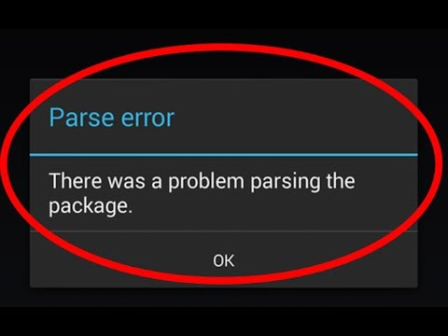

Penyebabnya bisa bermacam-macam, beberapa diantaranya adalah sebagai berikut:

* Pengguna melakukan perubahan pada file manifes aplikasi (misalnya, mengubah versi OS Android) dan struktur package, ini umumnya sering terjadi pada file apk yang dimodifikasi menggunakan apk editor.
* File APK yang diinstal mengalami kerusakan atau corrupt.
* ***Fatal Error***

Fatal error terjadi Ketika aplikasi baru saja dijalankan dan menunjukkan tanda error di layar seperti tulisan “Unfortunately, Force Closes has stopped” dan pengguna disuguhi dengan tombol OK dan Report untuk aksi selanjutnya maka

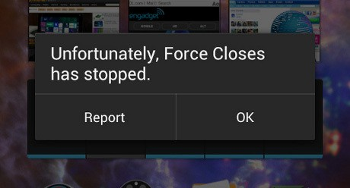

ada beberapa sebab dan kemungkinan yang terjadi yaitu :

1. Aplikasi yang memang rusak dari pihak pengembangnya

2. Aplikasi corrupt ketika dilakukan pengunduhan dan penginstallan sehingga aplikasi tidak bisa bekerja sebagaimana mestinya.

3. Sistem di smartphone yang Error.

4. Aplikasi Tidak support dengan Versi OS smartphone yang digunakan.

* ***Warning Error***

Warning error terjadi ketika memasang aplikasi pihak ketiga dari sumber yang tidak dikenal dapat membahayakan ponsel Android.

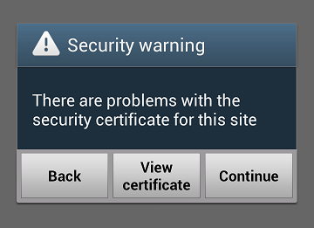

Penyebabnya adalah instalasi file apk dari pihak ke 3 dari sumber tak dikenal masih non-aktif, pastikan jika menginstal file apk yang sumbernya diluar google playstore pengguna sudah mengaktifkan izin sumber tak dikenal.

Umumnya demi alasan keamanan, ponsel cerdas Android melarang penguna untuk memasang aplikasi dan perangkat lunak pihak ketiga dari semua sumber selain dari Google Play Store.

1. **Kesimpulan dan Saran**
2. **Kesimpulan**

Berdasarkan analisa, implementasi dan *trace error* yang telah dilakukan dapat di simpulkan bahwa Aplikasi Pengenalan Pahlawan Islam Indonesia adalah :

1. Aplikasi yang dibangun hanya memunculkan warning error, karena pengembang belum terdaftar pada google play developer.
2. Tidak ada penggunaan database dalam pengembangan aplikasi.
3. **Saran**

Berdasarkan analisa, implementasi dan *trace error* yang telah dilakukan kami menyarankan :

1. Penambahan penggunaan database.
2. Penambahan halaman untuk menu kuis atau soal

**Daftar Pustaka**

Indarti. 2017.*“* Aplikasi Pengenalan Pahlawan Nasional Di Pulau Jawa Untuk Siswa Sd Berbasis Android Studi Kasus Pada Sdn Pondok Pinang 10 Pagi Jakarta Selatan*”.* Jurnal Pilar Nusa Mandiri Volume 13 No.1

Saputra, Nicky, E. 2016. Aplikasi Edukasi Budaya Toba Samosir Berbasis Android Jurnal Teknik Informatikavol. 9 No. 1, *(Hlm. 59).*

Hidayati, R. 2013. Implementasi Aplikasi Pengenalan Budaya Indonesia Berbasis Android*.* Jurnal Teknologi Informasi Vol. 2 No. 3,

Hansen, T., B., Lengstorf, J. 2014. Membangun Aplikasi Berbasis Android “Pembelajaran Psikotes” Menggunakan App Inventor. Jurnal Dasi Vol 3. No 4.